***Сценарий праздника, посвящённого Дню Матери***

**Дети читают стихотворения.**

На свете добрых слов немало,

Но всех добрее и важней одно:

Из двух слогов простое слово «мама»

И нету слов дороже, чем оно.

В этом слове – наше счастье

Наша жизнь и красота.

Мама, мамочка родная –

Вот, что свято навсегда.

**Ведущий ( учитель )**

*- Добрый день, дорогие мамы, бабушки, здравствуйте, милые женщины! В конце ноября во многих странах отмечается День Матери. В школах и классах стало доброй традицией проводить праздники, делать поздравления, устраивать сюрпризы мамам и бабушкам к этому дню.*

*Разрешите поздравить вас с нежным семейным праздником, Днём Матери, наполненным яркими  красками осени, ароматами зелени и фруктов, собранных в садах и лесах. Примите самые сердечные, самые искренние поздравления с Днём матери. Крепкого вам здоровья, счастья и благополучия. Пусть в ваших семьях всегда живёт радость, счастье и любовь. Пусть вам всегда сопутствует искренняя любовь благодарных дочерей и сыновей. Пусть ваши дети радуют вас своими успехами, своей заботой и вниманием к вам.*

**Дети читают стихотворения.**

Мы поздравить нынче рады

Женщин всех, кто с нами рядом!

Но отдельно поздравляем

Наших бабушек и мам!

И с любовью посвящаем наш концерт сегодня вам.

Маму любят все на свете,

Мама  - первый друг,

Любят мам не только дети,

Любят все вокруг.

Если что-нибудь случится,

Если вдруг беда,

Мамочка придёт на помощь,

Выручит всегда.

Мамы много сил здоровья

Отдают всем нам.

Значит, правда, нет на свете

Лучше наших мам.

Нам живётся легко и просто

Оттого, что своим теплом

Наши бабушки, наши мамы

Согревают наш милый дом.

Мир для нас защитить готова

Добрым сердцем любая мать.

Мы за это дадим вам слово

Вот такими же в жизни стать.

Можете объехать всю Россию,

Провести в дороге много дней,

Никого не встретите красивей,

Никого не встретите родней.

**Ведущий ( учитель )**

*- И, действительно, лучше мам нет никого на свете. Мама  –  это  весёлое и  ласковое солнце на небосклоне домашнего общежития, это источник ласки, сострадания и уюта. Все вы, уважаемые мамы, ежедневно  выполняете  роль большой хозяйки маленького государства.  Вы и  мама, и жена и бабушка. Вы и педагог, и психолог, и экономист, и дипломат, лекарь и пекарь, актриса и драматург, и режиссёр семейных сцен, руководитель и подчинённый одновременно.  Но забудьте на время обо всём. У нас сегодня праздник.*

*- Нам бы очень хотелось, чтобы сегодняшняя встреча доставила вам радость, оторвав хоть ненадолго от повседневных забот, чтобы вы почувствовали, как любят вас дети, как дорого им ваше внимание. С праздником!*

**Дети читают стихотворения.**

В доме добрыми делами занята,

Тихо ходит по квартире доброта.

Утро доброе у нас, добрый день и добрый час.

Добрый вечер, ночь добра

Было доброе вчера.

И откуда спросишь ты,

В доме столько доброты.

Что от этой доброты приживаются цветы,

Рыбки, ёжики, птенцы?

Я тебе отвечу прямо

Это мама, мама, мама!

***Ведущий учитель)***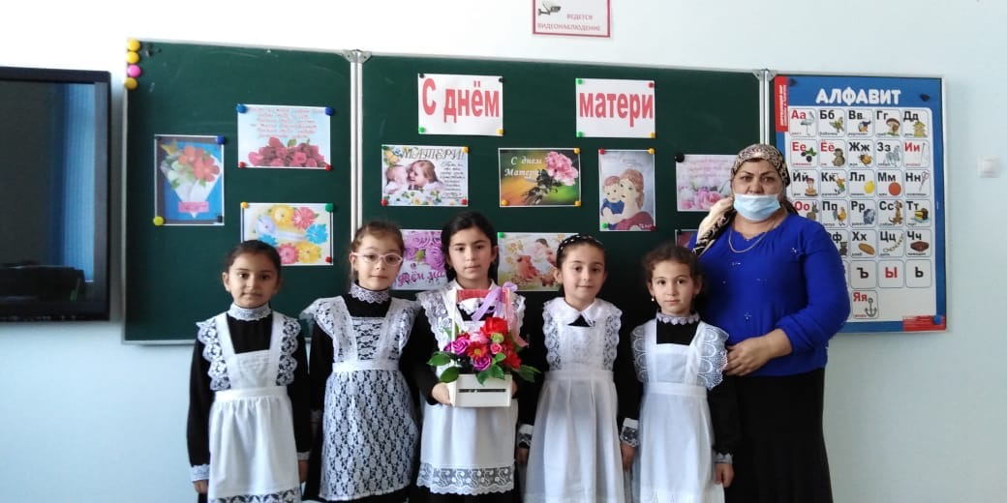

- *А теперь поиграем в****игру «Мамочка»****. Я буду задавать вопросы, а вы хором отвечайте: «Мамочка».*

***- Кто пришёл ко мне с утра?***

***- Кто сказал вставать пора?***

***- Кашку кто успел сварить?***

***-Чаю чашку мне налил?***

***- Кто косички мне заплёл?***

***- Кто меня поцеловал?***

***- Кто ребячий любит смех?***

***- Кто на свете лучше всех?***

*- Для вас, дорогие мамочки и бабушки, этот музыкальный подарок (песня о маме)*

**Дети поют песню о маме**

*-   Слова мама, мать – одни из самых древних на Земле и почти одинаково звучат на языках всех народов. Это говорит о том, что все люди почитают и любят своих матерей. Словом мать называют и свою Родину, чтобы подчеркнуть, что она по-матерински относится к своим детям – народам, её населяющим.*

**Ведущий ( учитель)**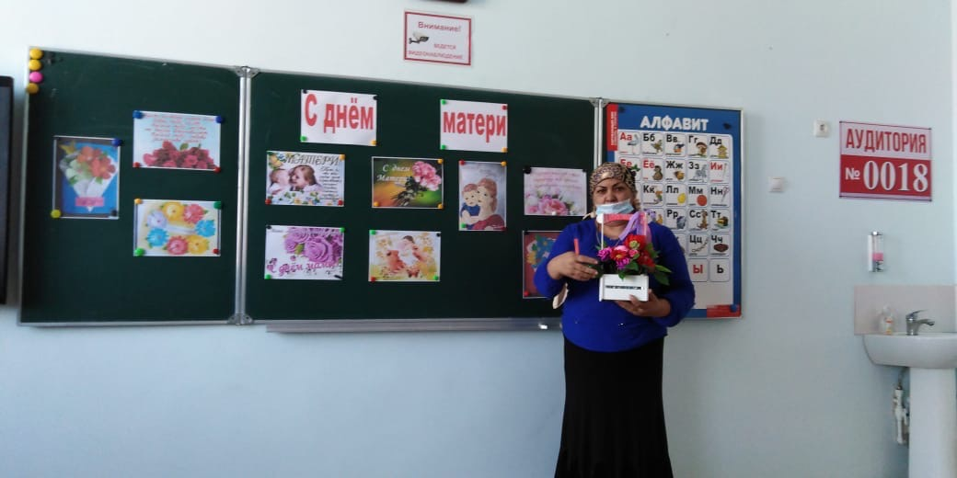

*-  В народе звучит много слов о матери. Прочитайте пословицы:*

**Конкурс «Собери пословицу»**

**Нет лучшего дружка, чем родная матушка.**

**При солнышке тепло, при матери добро.**

**Птица радуется весне, а младенец матери.**

**Отцов много, а мать одна.**

**Всё купишь, а отца матери не купишь.**

*-   Мам надо радовать примерным поведением, хорошими отметками. Дарить им цветы, часто говорить “большое спасибо” и ничем не расстраивать. А если уж случилось, что ненароком обидели вы маму, то не стесняйтесь попросить прощения. Морщинки на лицах ваших мам появляются от того, что вы чем-то их огорчили.  
    С помощью волшебных слов можно даже грустной или обиженной маме вернуть хорошее расположение духа, поднять настроение.*

|  |  |  |
| --- | --- | --- |
| Растает даже ледяная глыба От слова тёплого (Спасибо) Зазеленеет старый пень Когда услышит (Добрый день) | Если больше есть не в силах; Скажем маме мы: (Спасибо) Когда бранят за шалости, Говорим: (Прости, пожалуйста) | И во Франции и в Дании На прощанье говорят: (До свидания) |

*-  Мамы вас любят такими, какие вы есть, но самое заветное желание – видеть вас здоровыми, добрыми и умными. Но не только мамы вас любят, но и бабушки. А бабушка – это тоже мама!*

*Говорят, что внуки похожи на бабушек и дедушек больше, чем на своих родителей. Бабушка всегда рядом, как добрый дух дома. Сколько в бабушкиной любви богатства чувств, вечной доброты и самопожертвования! Между бабушками и внуками устанавливаются дружеские, доверительные отношения. Бабушки стараются разделить и горести, и радости своих внуков, выступают советчиками. Сколько добрых слов о вас, дорогие бабушки, могут сказать ваши внуки.*

**Стихотворение “Бабушкины руки”.**

|  |  |  |
| --- | --- | --- |
| Я с бабушкой своею Дружу давным-давно. Она во всех затеях Со мною заодно. Я с ней не знаю скуки, Мне всё приятно в ней, Но бабушкины руки Люблю всего сильней. Ах, сколько руки эти Чудесного творят! То рвут, то шьют, то метят, То что-то мастерят. | Так вкусно жарят гренки, Так густо сыплют мак, Так грубо трут ступеньки, Ласкают нежно так. Нет рук проворней, краше - То тут они, то там. Весь день снуют и пляшут По полкам, по столам. | Настанет вечер - тени   Сплетают на стене   И сказки-сновиденья   Рассказывают мне.   Ко сну ночник засветят -   И тут замолкнут вдруг.   Умней их нет на свете   И нет добрее рук. |

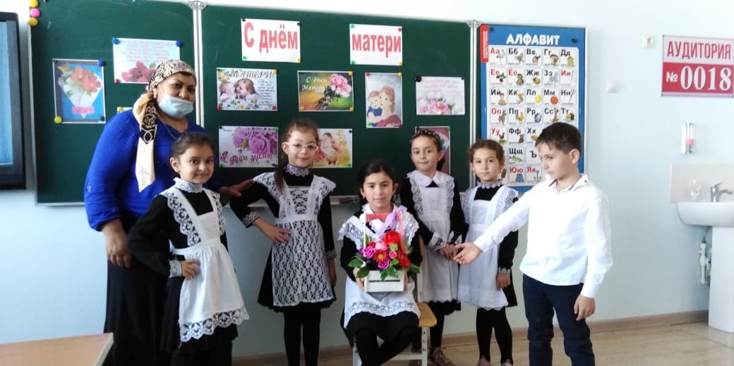

***Сценка "Три мамы"***

(В центре стол, вокруг 4 стула. На детском стульчике сидит нарядная кукла.)

Ведущий:

Танюша под вечер  
С прогулки пришла  
И куклу спросила:

Дочка:

Как, дочка, дела?  
Опять ты залезала под стол, непоседа?  
Опять просидела весь день без обеда?  
С этими дочками просто беда!  
Скоро ты будешь, как спичка, худа.  
Иди-ка обедать, вертушка.

Сегодня к обеду ватрушка.

(Девочка берет куклу и сажает за стол.)

Ведущий:

Танюшина мама  
С работы пришла  
И Таню спросила:

Мама:

Как, дочка, дела?  
Опять заигралась, наверно, в саду?  
Опять ухитрилась забыть про еду?  
"Обедать!"- кричала бабуля сто раз,  
А ты отвечала: "Сейчас, да сейчас!"  
С этими дочками просто беда,  
Скоро ты будешь, как спичка, худа.  
Иди-ка обедать, вертушка!

 Сегодня  к обеду ватрушка

(Дочка садится за стол.)

Ведущий:

Тут бабушка,  
Мамина мама, пришла  
И маму спросила:

Бабушка:

Как, дочка, дела?  
Наверно, в  работе ты целые сутки.  
Опять для еды не нашлось ни минутки,  
А вечером съела сухой бутерброд?  
Нельзя же сидеть целый день без обеда!  
Уж  мамой ты стала, а все непоседа.  
С этими дочками просто беда,  
Скоро ты будешь, как спичка, худа.  
Иди-ка обедать, вертушка!

 Сегодня к обеду  ватрушка

(Мама и бабушка садятся за стол.)

Ведущий:

Три мамы в столовой сидят,  
Три мамы на дочек глядят.  
Что с дочками делать упрямыми?

*Все (хором):*

*Ох, как непросто быть мамами.*

*- Сейчас, мамам предлагается отгадать название цветка. Этот цветок называют сестрой милосердия. Его народные названия: поповник, белоголовник, Иванов цвет. Этот цветок считается символом России.*

*- Правильно, ромашка.*

**Игра «Ромашка»**

*- Наша волшебная ромашка поможет узнать вам особенности вашей внешности и характера. Сорт этой ромашки называется «Самая- самая».*

*Мамы отрывают лепестки цветка, на которых записано:*

**·         Самая обаятельная**

**·         Самая привлекательная**

**·         Самая заботливая**

**·         Самые красивые глаза**

**·         Самая очаровательная улыбка**

**·         Самая-самая добрая**

**·         Самая ласковая**

**·         Самая хозяйственная**

**·         Самое щедрое сердце**

**.** 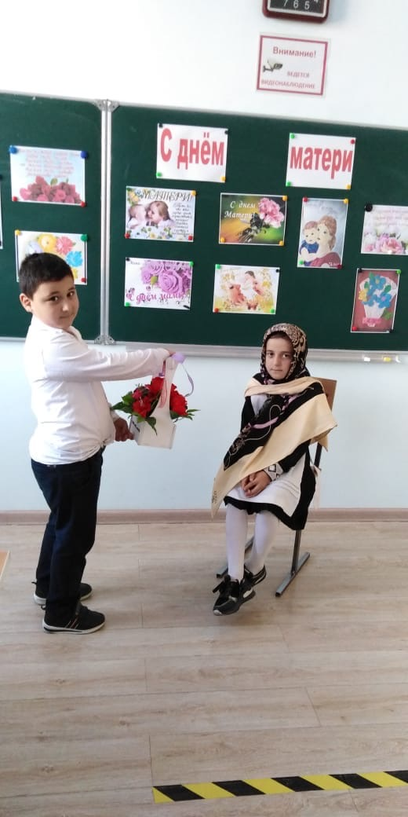

- Всем сидящим знаком мультфильм про мамонтёнка, который искал свою маму. Давайте её послушаем.

***Звучит «Песенка про мамонтёнка».***

- Конечно, мама, непременно найдёт своего ребёнка.

***Конкурс для мам « Найдите своего ребёнка »***

*- Вам хочется видеть их всегда молодыми, весёлыми, жизнерадостными. А чтобы мамы не уставали от дел, им надо обязательно помогать.*

*- Нам мамы многое прощают,  
Не обижаясь, не браня.*

*Лишь терпеливо объясняют,  
Не осуждая, не виня.*

*Не верьте маме, что ей не нужна ваша помощь. По мере сил облегчайте ей жизнь. И она будет счастлива!*

*- Ну, а какой же праздник обходится  без частушек? Наши ребята сочинили частушки. Послушайте их.*

***Частушки***

Мы весёлые ребята,  
Мы танцуем и поём,  
А сейчас мы вам расскажем,  
Как мы с мамами живём.

Поля вымыла полы,  
Ира помогала,  
Только жалко – мама снова  
Всё перемывала.

Папа мне решил задачу,  
В математике помог,  
Мы потом решали с мамой  
То, что он решить не смог.

Закопчённую кастрюлю  
Вика чистила песком,  
Два часа в корыте Вику  
Мыла бабушку потом.

Маме утром наша Катя  
Две конфеты подарила,  
Подарить едва успела,  
Тут же их сама и съела.

Мы вам спели, как сумели,  
Мы ведь только дети,  
Зато знаем, наши мамы -  
Лучше всех на свете.

Пусть звенят повсюду песни  
Про любимых наших мам.  
Мы за всё, за всё, родные,  
Говорим: “Спасибо вам!”.

*-  Все наши мамы в любое время года очень любят цветы. Цветы дарят людям радость. И летом они не наскучат, и зимой приносят нам свежесть и теплоту.*

**Мамы  отгадывают названия цветов:**

   1. Этот цветок похож на перевёрнутый головной убор: именуют его “лала”, “лола”, “ляля”. Какое же настоящее название у этого цветка? (тюльпан)

    2. Этот цветок называют сестрой милосердия. Его народные названия: поповник, белоголовник, Иванов цвет. Этот цветок считают национальным символом в России. (ромашка)

    3. В народе этот цветок называют бобыльником, переполохом, звон травой.

(василёк)

    4. В народе этот цветок называют девичьей красой, горожанкой. А ещё говорят, что природа дарит силу и яркость тем, кто не боится жизненных невзгод. (гвоздика)

  5.  Цветок солнца – так называют его. В Россию он попал из Голландии. (побсолнух)

-   Вот и получился букет для наших мам. А ещё наши дети приготовили для мам подарки: медальоны и открытки. (дети вручают их мамам, при этом говоря слова «Мама, ты самая…», обнимают и целуют ).

Люблю тебя, мама, за что, я не знаю.  
Наверно, за то, что живу и мечтаю.  
И радуюсь солнцу, и светлому дню  
За это тебя я, родная, люблю.  
За небо, за ветер, за воздух вокруг.  
Люблю тебя, мама.  
Ты – лучший мой друг.  
Здоровья, радости желаем,  
Душевной силы про запас,  
Благодарим тебя, родная,  
За всё, что сделала для нас.  
За неустанные заботы,  
За мир семейного тепла,  
Дай Бог, чтобы всегда во всём ты

И впредь такою же была!  
Мама милая, родная,  
Ты же наша дорогая,  
Поздравляем мы тебя,  
Будь счастливой, наша мама,  
Будь подольше рядом с нами!  
Всем нужна, никем не заменима,  
Любим очень-очень мы тебя.  
Пусть печали пронесутся мимо,  
Будь здорова, так же весела.  
Девчонки и мальчишки!  
Давайте вместе с нами  
Спасибо скажем бабушке,  
Спасибо скажем маме

За песенки, за сказки,

За хлопоты и ласки,

За вкусные ватрушки,

За новые игрушки.           С п а с и б о !

За книжки и считалки,

За лыжи и скакалки,

За сладкое варенье,

За долгое терпенье.           С п а с и б о !

**Ведущий ( учитель)**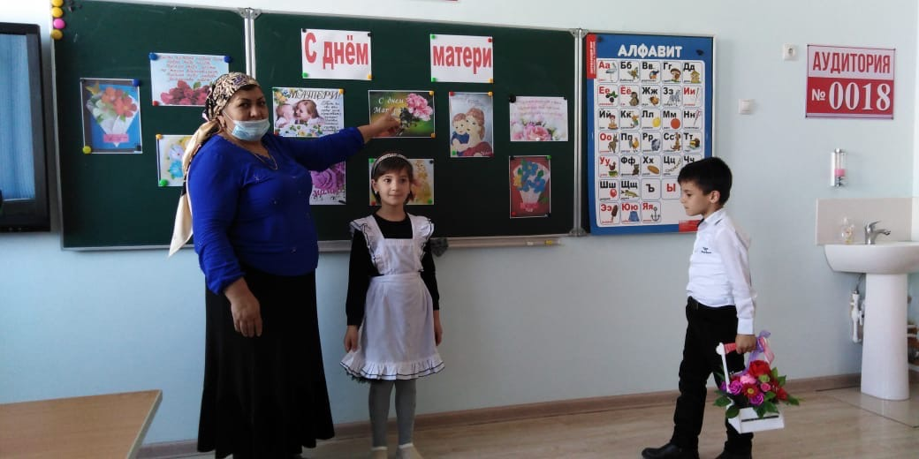

*- Ребята, если вы хотите сделать маму самым счастливым человеком, поступайте так, чтобы она радовалась и с гордостью могла сказать: “Знаете, какие у меня хорошие дети!”*

*- Дорогие мамы! Милые бабушки!*

*Поздравляю вас с Днем Матери.  
Без сна ночей прошло немало,  
Забот, тревог не перечесть.  
Земной поклон вам все родные мамы  
За то, что вы на свете есть!*

*Пусть ваши лица устают только от улыбок, а руки от букетов цветов.*

*Пусть ваши дети будут послушны, а мужья внимательны!*

*Пусть ваш домашний очаг всегда украшают уют, достаток, любовь.*

*Счастья вам,  дорогие!*